Центр «Мой бизнес» проведет в марте вебинары о возможностях Цифровой платформы МСП
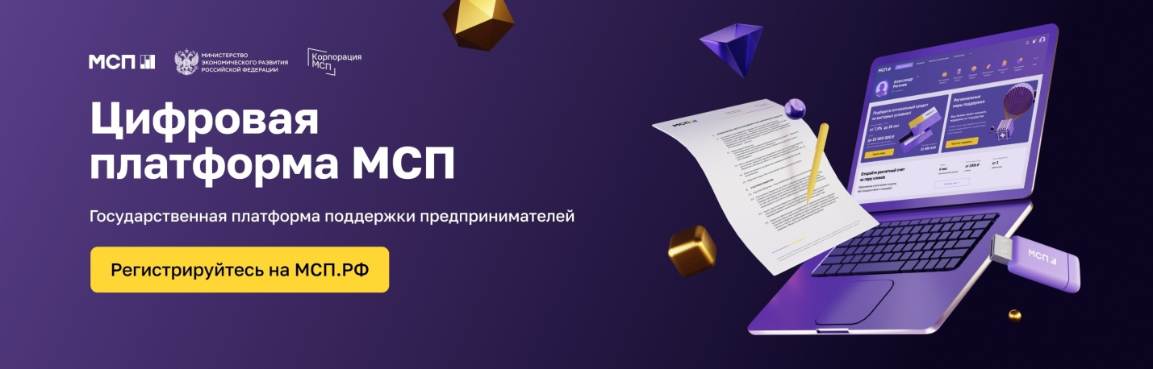
Цифровая платформа МСП.РФ – это государственная платформа поддержки предпринимателей и тех, кто планирует начать свой бизнес. Она разработана Корпорацией МСП совместно с Минэкономразвития России.
О том, как воспользоваться мерами поддержки в удобном онлайн-формате, какие бизнес-сервисы будут полезны на каждом этапе развития бизнеса, можно будет узнать на наших вебинарах:
- 21 марта в 16.00
Ссылка на регистрацию: https://forms.yandex.ru/u/65f92d6d3e9d0800fdb3a3c3/
- 25 марта в 11.00
Ссылка на регистрацию: https://forms.yandex.ru/u/65f92e28d04688014551b099/
Центр «Мой бизнес» реализует мероприятия по нацпроекту "Малое и среднее предпринимательство".

